עדכונים בהנחיות לעריכת תשריט התכנית
עדכון | נושא | סעיף | עמוד בחוברת ספטמבר 2005
טבלאות הסימונים והיעודים אין מופיעות במסמך זה וניתן להורידן באופן נפרד מאתר המבא"ת. | כללי
מפרט 827 מפרט למיפוי ממוחשב שפורסם על ידי חברת בזק וחברת חשמל. המפרט אומץ על ידי משרד הפנים בנוהל מבא"ת לתיאור מפת המדידה , תוך שימוש במספרי השכבות בלבד." | הגדרות ומונחים |  | 64
אין חובה להשתמש בכפולות של 4A. | עיצוב הגיליון | 2.1.1 | 65
במידת הצורך ניתן לשנות את העיצוב ואת מיקום האלמנטים בתשריט | אפשרויות למבנה גיליון | 3.2 | 72
המפה תיערך על ידי מודד מוסמך בלבד.  בעת קביעת הקו הכחול יתייחס המתכנן לגבולות של החלקות הרשומות וכן לעצמים הקיימים בשטח.  יש להפוך את המידע המגיע מהמודד לשחור ולאפור.  מפת המדידה יכולה לחרוג, אם נדרש, מהקו הכחול. | מפת המדידה  הטופוגרפית | 4.1 | 73
תחום האיזור המתואר בתרשים המצב המאושר ייקבע על ידי מוסד התכנון הרשאי להפקיד את התכנית. | מצב מאושר | 4.3 | 73
יש לוודא שאף תא שטח אינו חופף לתא שטח אחר, שכל תאי השטח יחד מכסים את כל תחום התכנית, ולא חורגים ממנו. | תאי שטח | 4.4.1 | 74
הסימונים יכולים לחרוג מעבר לקו הכחול, כגון: רדיוס מגן.  מיקום הצביעה יחסית לקו עצמו: לגבי כל הקווים, למעט הקו הכחול – ממרכז הקו לצדדים. הקו הכחול – מהקו החוצה. | סימונים נוספים  (קובץ entity) | 4.4.2 | 74
לתכנית שטרם נקבע מספר, ניתן להשתמש בכל זיהוי עקבי אחר, כגון: Index_hhh.dwg, survey_hhh. | שמות הקבצים | 5.3 | 76
- גוש ייצבע בשחור  - חלקה תיצבע באפור  - בלוק הגוש מכיל מספר גוש, וסוג הגוש  - בלוק החלקה מכיל מספר גוש ומספר חלקה  יש להגיש את פוליגון הגוש ופוליגון החלקה כפוליגונים סגורים, והם יכולים לחרוג מעבר לקו הכחול.  לגבי שמות הבלוקים והשכבות של הגושים והחלקות – ראה מפרט 827 המפורסם באתר המבאת. | גושים וחלקות | 5.6 | 80

מבא"ת 2006 - מבנה אחיד לתכנית

חלק ב'

הנחיות לעריכת תשריט התכנית

לאתר מבא"ת 2006 – www.moin.gov.il
תוכן העניינים
הגדרות ומונחים 71
1. הערות כלליות 72
1.1 תכנית ביטול, שינוי או התלייה 72
1.2 תאימות בין התשריט המודפס לקובץ הממוחשב 72
2. מבנה התשריט 72
2.1 עיצוב הגיליון 72
2.2 שובל 73
2.2.1 מספר שם ומהות התכנית 73
2.2.2 מקום התכנית 73
2.2.3 קרקע כלולה 74
2.2.4 שלב, מהדורה ותאריך 74
2.2.5 חותמות מוסד התכנון 75
2.2.6 שמות וחתימות 75
2.2.7 טבלת שטחים 75
2.3 עמודת התמצאות 76
2.3.1 כיוון וסימונים 76
2.3.2 תרשים התמצאות כללית 76
2.3.3 תרשים סביבה קרובה 76
2.3.4 תרשימים נוספים 76
2.4 עמודת מצב מאושר ועמודת מצב מוצע – הנחיות כלליות 77
2.4.1 קנה מידה, כיוון וסימונים 77
2.4.2 מקרא 77
3. מבנה גיליונות 78
3.1 תשריט המשתרע על מספר גליונות 78
3.2 אפשרויות למבנה הגליון 78
במידת הצורך ניתן לשנות את העיצוב ואת מיקום האלמנטים בתשריט 79
4. מרכיבי מצב מאושר ומצב מוצע 80
4.1 מפת המדידה 80
4.2 קו כחול 80
4.3 מצב מאושר 80
4.4 מצב מוצע 81
4.4.1 תאי שטח 81
4.4.2 סימונים נוספים (ישויות נקודתיות וקוויות) 81
4.4.3 יעוד קרקע מעורב 82
4.4.4 יעודים תלת מימדיים 82
5. הנחיות לשרטוט ממוחשב 83
5.1 כללי 83
5.2 קבצי עזר להורדה באתר מבא"ת 2006 83
5.3 שמות הקבצים 83
5.4 סדר הקבצים להגשה 84
5.5 תבניות למילוי שטחים 85
5.6 קבצים לעריכת התשריט 87
5.7 הנחיות מחשוב 90
5.7.1 כללי 90
5.7.2 ישויות קוויות וישויות פוליגוניות 90
5.7.3 CAD 90

הגדרות ומונחים

יעוד מעורב יעוד קרקע שמורכב ממספר יעודים, במצב שבו מספר יעודים משתלבים יחדיו באותו תחום בעוצמות משמעותיות שמצדיקות מתן ביטוי לכל אחד מהם; להסבר מפורט ודוגמאות ראה בסעיף 3 בחלק א'.

ישות Entity. אלמנט בודד בשרטוט. קיימים שלושה סוגי ישויות בתשריט:

פוליגונים – אלמנטים בעלי אופי קווי סגור, כגון: שטח לשימור, שטח עתיקות, וכד'.

קווים – אלמנטים בעלי אופי קווי פתוח, כגון: גבול גוש, צינור ביוב, חזית מסחרית וכד'.

נקודות – אלמנטים בעלי אופי נקודתי, כגון: רוזטה, מס' תא שטח וכד'.

מפרט 827 מפרט למיפוי ממוחשב שפורסם על ידי חברת בזק וחברת חשמל. המפרט אומץ על ידי משרד הפנים בנוהל מבא"ת לתיאור מפת המדידה , תוך שימוש במספרי השכבות בלבד."

תקנות המודדים תקנות המודדים (מדידות ומיפוי) התקפות.

תשריט התכנית מפה המצורפת להוראות התכנית בהתאם לסעיף 83 לחוק התכנון והבניה, הכוללת סימונים גרפיים, מקראות וטבלאות להסברתה.

סמלי מידע Blocks with Attributes. סמלים הכוללים בהגדרתם גם מידע אלפא נומרי.

מספר צבע הצבעים המוגדרים לטבלאות הסימונים – ממוספרים לפי טבלת הצבעים של תוכנת Autocad.

אתר מבא"ת אתר המיועד לעוסקים בתכנון. ניתן להוריד מהאתר: חומר מעודכן, תכניות שירות, פונטים לשימוש, תכניות לדוגמא.
ניתן להיכנס לאתר דרך אתר משרד הפנים: www.moin.gov.il.

1. הערות כלליות

כל ההנחיות המפורטות בפרק זה להלן הן הנחיות מחייבות.

1.1 תכנית ביטול, שינוי או התלייה

במקרה של תכנית ביטול, שינוי או התלייה שאינם מחייבים שינוי של התשריט המקורי, לפי סעיף 83 (א) בחוק התכנון אין חובה לצרף תשריט להוראות התכנית. לשיקול מוסד התכנון לדרוש, נוסף על הוראות התכנית, תשריט של הקו הכחול.

1.2 תאימות בין התשריט המודפס לקובץ הממוחשב

באחריות עורך התכנית לדאוג שתהיה תאימות מלאה בין התשריט המוגש למוסד התכנון בעותק "קשה" (מודפס) לבין קובץ המחשב המצורף לו, כך שהדפסת הקובץ תיתן תוצאה זהה לתשריט המודפס שהוגש.

2. מבנה התשריט
2.1 עיצוב הגיליון

הגיליון יחולק לארבעה חלקים, תוך יצירת ארבע "עמודות" (במבט Landscape) בהן כלולים כל מרכיבי התכנית, כמפורט להלן:

עמודת מצב מוצע | עמודת מצב מאושר | עמודת התמצאות | שובל

מצב מוצע  מקרא מצב מוצע | מצב מאושר  מקרא מצב מאושר | תרשים התמצאות כללית | מספר, שם, מהות התכנית
מצב מוצע  מקרא מצב מוצע | מצב מאושר  מקרא מצב מאושר | תרשים התמצאות כללית | מקום  התכנית
מצב מוצע  מקרא מצב מוצע | מצב מאושר  מקרא מצב מאושר | תרשים התמצאות כללית | קרקע  כלולה
מצב מוצע  מקרא מצב מוצע | מצב מאושר  מקרא מצב מאושר | תרשים התמצאות כללית | חותמות מוסד התכנון
מצב מוצע  מקרא מצב מוצע | מצב מאושר  מקרא מצב מאושר | תרשים סביבה קרובה | שמות  וחתימות
מצב מוצע  מקרא מצב מוצע | מצב מאושר  מקרא מצב מאושר | תרשים סביבה קרובה | טבלאות  שטחים

אם קיים צורך להוסיף תרשימים נוספים לגיליון, יש להוסיף אותם בין עמודת ההתמצאות לבין עמודת מצב מאושר.

במקרה של תכניות ארוכות וצרות, כגון: תכניות דרכים, ניתן למקם את המצב המוצע בחלק העליון של הגיליון ואת המצב המאושר מתחתיו, כמוצג להלן:

 | עמודת מצב מוצע ומצב מאושר | עמודת התמצאות | שובל

 | מצב מוצע  מקרא מצב מוצע | תרשים התמצאות כללית | מספר, שם, מהות התכנית
 | מצב מוצע  מקרא מצב מוצע | תרשים התמצאות כללית | מקום  התכנית
 | מצב מוצע  מקרא מצב מוצע | תרשים התמצאות כללית | קרקע  כלולה
 | מצב מוצע  מקרא מצב מוצע | תרשים התמצאות כללית | חותמות מוסד התכנון
 | מצב מאושר  מקרא מצב מאושר | תרשים סביבה קרובה | שמות  וחתימות
 | מצב מאושר  מקרא מצב מאושר | תרשים סביבה קרובה | טבלאות  שטחים

אם קיים צורך להוסיף תרשימים נוספים לגיליון, יש להוסיף אותם בין עמודת ההתמצאות לבין עמודת מצב מוצע ומצב מאושר.

הגיליון יקופל לגודל A4 (30 ס"מ × 21 ס"מ) כך שהחלק העליון של עמודת המידע יהיה כלפי מעלה.
הגיליון יוגש ללא הדבקות.

2.2 שובל

כל הנתונים בעמודת המידע יהיו זהים לנתונים בהוראות התכנית.

2.2.1 מספר שם ומהות התכנית

      - מספר תכנית
      - שם התכנית
      - מהות התכנית כולל הפרטים שלהלן:
- סוג התכנית
- סוג איחוד וחלוקה
- סמכות ראשית מטפלת בתכנית
- אופי התכנית

2.2.2 מקום התכנית

      - מחוז
      - מרחב תכנון מקומי
      - רשות מקומית

2.2.3 קרקע כלולה

      - שטח התכנית – כפי שנמדד ע"י מודד התכנית – זהה לרשום בהוראות התכנית.
      - קנה מידה – של המצב המוצע בתשריט.
      - מספרי גושים, מספרי חלקות ומספרי מגרשים בתכניות קודמות – כפי שהגדיר מודד התכנית – זהה לרשום בהוראות התכנית.

2.2.4 שלב, מהדורה ותאריך

בהתאמה להוראות התכנית, ירשמו בתחתית דף עמודת המידע שלאחר הקיפול פונה כלפי מעלה, הפרטים שלהלן:
- שלב בו נמצאת התכנית (ראו פירוט נוסף בסעיף 1.3 בחלק א').
- מספר מהדורה של אותו השלב.
- תאריך עדכון של המהדורה.

2.2.5 חותמות מוסד התכנון

חלון ריק בו תוטבענה חותמות הפקדה ו/או אישור התכנית של מוסד התכנון המטפל ומקום לחתימת ממלא תפקיד מטעמו.

2.2.6 שמות וחתימות

יש להקפיד שהנתונים יהיו זהים לכתוב בהוראות התכנית.
תאריך | חתימה | שם ומספר תאגיד / שם רשות מקומית | מספר זהות | שם פרטי ומשפחה
 |  |  |  |  | מגיש התכנית
יזם בפועל
(אם רלבנטי)
 |  |  |  |  | בעלי עניין בקרקע
 |  |  |  |  | עורך התכנית

בנוסף, ירשם גם תאריך עדכון מדידת התשריט.

2.2.7 טבלת שטחים

- בטבלאות השטחים יפורט, עבור כל יעוד גודל השטח בדונמים או במ"ר ובאחוזים, בנפרד עבור המצב המאושר ועבור המצב המוצע.
- טבלת השטחים של המצב המאושר תמוקם מימין לטבלת השטחים של המצב המוצע.
- יש לרשום את היעודים בטבלאות השטחים כך שהשינויים במצב המוצע לעומת המצב המאושר יהיו ברורים.
- אם קיים יעוד במצב המאושר ששמו זהה ליעוד כלשהו במצב המוצע, אך הוא שונה מהמצב המוצע בהגדרתו, במשמעותו או בכל פרט משמעותי אחר, יש להוסיף "(*)" ליד שמו.
- יש להקפיד שסך כל השטחים במצב המוצע יהיה זהה למצב המאושר.

דוגמא:
מצב מוצע |  |  | מצב מאושר
אחוזים | מ"ר | יעוד | אחוזים | מ"ר | יעוד
40% | 800 | מגורים א' | 50% | 1000 | מגורים א' (*)
40% | 800 | מגורים מיוחד | 40% | 800 | מגורים ב'
20% | 400 | דרכים | 5% | 100 | דרכים
 |  |  | 5% | 100 | שטח ציבורי פתוח
100% | 2000 | סה"כ | 100% | 2000 | סה"כ
(*) יעוד שאינו לפי מבא"ת.

2.3 עמודת התמצאות

2.3.1 כיוון וסימונים

תרשים התמצאות כללית ותרשים סביבה קרובה יהיו תמיד מוצפנים (צפון כלפי מעלה).
עבור כל תרשים ישורטט חץ צפון.
מעל כל תרשים ישורטטו הסימנים הבאים:
- כותרת התרשים – מימין.
- קנה מידה מספרי – מימין.

2.3.2 תרשים התמצאות כללית

התרשים יוגש בקנה מידה סביר שלא יפחת מ- 1:20,000, על רקע גושים. מוסד התכנון רשאי להנחות קנה מידה שונה.
יסומנו בו קואורדינטות ותחום התכנית על מנת לאפשר התמצאות במערכת האזורית. בתכניות תשתית, ישורטט התשריט בקנה מידה לפי הנחיית מוסד התכנון.

2.3.3 תרשים סביבה קרובה

ניתן לכלול תרשים נוסף, מפורט יותר כדי להציג את הסביבה הקרובה של תחום התכנית. התרשים יהיה בקנה מידה גדול יותר מזה של תרשים ההתמצאות הכללית, ובו יסומנו קואורדינטות, שמות רחובות, נקודות ציון בולטות, תחום התכנית, ומגרשים שסמוכים לתחום התכנית, בהתאמה לתשריט המצב המאושר.

שימו לב ! 1) אם קיימים קידוחי מי שתיה במרחק של עד 500 מ' מעבר לתחום התכנית, יש לסמנם בתרשים ההתמצאות הכללית ו/או בתרשים הסביבה הקרובה.
2) אין דרישה לסמן יעודים על גבי תרשים הסביבה הקרובה.
3) אם יש מגבלות מכוח תכנית מתאר ארצית או מחוזית במרחק 300 מ' מגבול התכנית יש לסמנם בתרשים ההתמצאות הכללית ו/או בתרשים הסביבה תוך ציון שם התכנית החלה.

2.3.4 תרשימים נוספים

אם קיים צורך להוסיף תרשימים נוספים לגיליון, (לדוגמא: מצב מופקד, תכניות גובלות, מפת מפתח, צילום אווירי וכד') יש להוסיף אותם בין עמודת ההתמצאות לבין עמודת המצב המאושר (ראו חץ בתרשימים שלעיל).

2.4 עמודת מצב מאושר ועמודת מצב מוצע – הנחיות כלליות

2.4.1 קנה מידה, כיוון וסימונים
קנה המידה של המצב המאושר והמוצע יהיה זהה, אלא אם כן החליט מוסד התכנון אחרת.
המצב המוצע והמצב המאושר יוצגו לקבלת תמונה ברורה לגבי מהות השינוי שיוצרת התכנית. שני המצבים יוצגו באותו כיוון, רצוי בכיוון צפון. עבור כל תשריט יש לשרטט:
- חץ צפון
- כותרת לתרשים
- קנה מידה מספרי

2.4.2 מקרא

- יש לשרטט מימין לכל תרשים, צמוד לתרשים המצב המוצע ולתרשים המצב המאושר, מקרא המתייחס לכל תרשים. המקרא יכלול הן את סימון היעודים השונים והן את כל שאר הסימונים שמופיעים בתרשים (קו כחול, קו מפריד בין תכניות תקפות וכד').
- סימון היעודים והישויות במקרא יהיה תמיד משמאל לכיתוב.
- הסימונים במקרא יסומנו באופן זהה (1:1) לסימונים בתרשים מכל הבחינות (גודל, צפיפות, גוונים, קוים וכד').
- שמות היעודים והישויות יילקחו מטבלאות הסימונים להלן. ניתן להשתמש בטבלאות הסימונים שניתנות להורדה מאתר מבא"ת 2006.
- גודל מינימלי של הכיתוב במקרא יהיה 3 מ"מ.

שימו לב!

במצב המאושר
אם קיים יעוד במצב המאושר ששמו זהה ליעוד כלשהו במצב המוצע, אך הוא שונה מהמצב המוצע בהגדרתו, במשמעותו או בכל פרט משמעותי אחר, יש להוסיף "(*)" ליד שמו במקרא של המצב המאושר.

במצב המוצע
אין להשתמש ביעוד שאינו לפי טבלאות הסימונים המפורטות בסעיף 6.1 להלן. אם חסר יעוד, יש לפנות לכתובת mavat@moin.gov.il. אם, לאחר דיונים, יוכר צורך בהוספת יעוד הוא יפורסם באתר מבא"ת 2006.

3. מבנה גיליונות

3.1 תשריט המשתרע על מספר גליונות

- במקרים בהם התשריט משתרע על יותר מגיליון אחד, על עורך התכנית להפיק מפת מפתח של הגיליונות.
- מפת המפתח תצויר בכל הגליונות. המפה תצויר בצורת פסיפס שכל חלקיו ממוספרים; כמו כן, יצויר בה הקו הכחול המתאר את תחום התכנית. כל גיליון יקבל מספר בהתאם למספרו בפסיפס. על מנת להקל על ההתמצאות, יש להכהות את החלק בפסיפס שמספרו מתאים למספר הגיליון הנוכחי.

דוגמא:
תשריט המורכב מ- 5 גיליונות, והגיליון בו מעיינים הוא גיליון מספר 2, חלק מספר 2 במפת המפתח מופיע כשהוא אפור, כמודגם להלן:

כל גיליון נוסף חייב להכיל את המרכיבים הבאים:
- מספר, שם ומהות התכנית
- חותמות מוסד התכנון
- שמות וחתימות
- שלב, מהדורה ותאריך
- מפת מפתח
3.2 אפשרויות למבנה הגליון
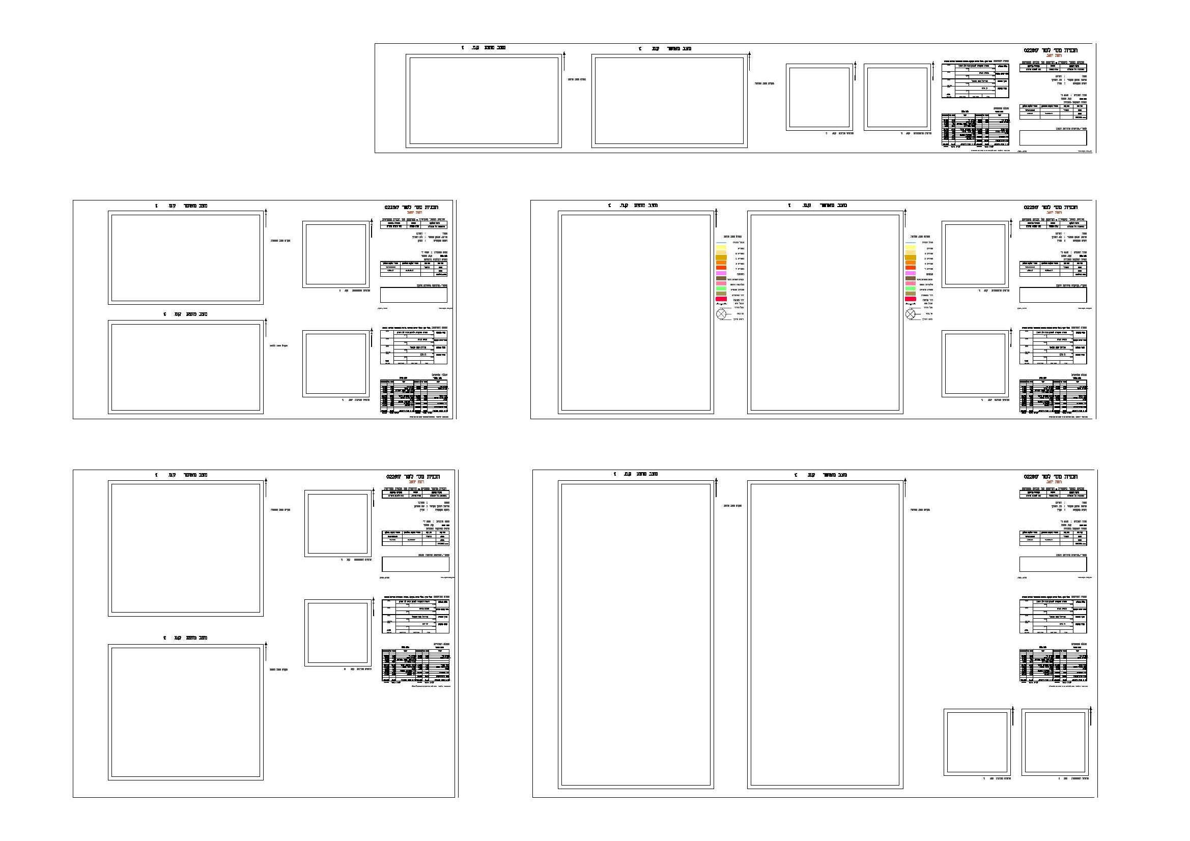
במידת הצורך ניתן לשנות את העיצוב ואת מיקום האלמנטים בתשריט

4. מרכיבי מצב מאושר ומצב מוצע

4.1 מפת המדידה

- מפת המדידה תיערך על ידי מודד מוסמך בהתאם לחוק התכנון והבניה ותקנות המדידה התקפות.
- מפת המדידה תהיה ערוכה ברשת ישראל שבתוקף בעת המדידה.
- קנה המידה שעל פיו תיוצר מפת המדידה יהיה זהה לקנה המידה של התוכנית או מפורט יותר.
- כל תכנית מסוגי התכניות שלהלן, תהיה ערוכה על רקע מפת מדידה שתהיה מעודכנת לשנה האחרונה לפני מועד הגשת התכנית למוסד התכנון, ולשנה האחרונה לפני אישור התכנית:
  - תכנית מתאר מקומית או תכנית מפורטת שמחייבת שינוי בחלוקה המאושרת (וכנגזר מכך, הכנת תכנית לצורכי רישום – תצ"ר).
  - תכנית שקובעת איחוד ו/או חלוקה לפי פרק ג', סימן ז' לחוק התכנון והבניה.
  - תכנית שמכוחה ניתן להוציא היתרי בניה לפי סעיף 145 ז' לחוק התכנון והבניה.
- בתוכניות לשמורות טבע, גנים לאומיים, אתרי הנצחה, אתרים לאומיים ודרכים עפ"י תמ"א 22 לא יהיה צורך במפת מדידה מעודכנת לשנה האחרונה.

שימו לב ! אם חלף זמן רב ממועד הגשת התכנית ועד להפקדתה בפועל, יחוייב ככלל, מגיש התכנית בעדכון המדידה.
ניתן יהיה לפטור מחובת עדכון המדידה לעת ההפקדה, אם תתקבל הצהרה של עורך התכנית לפיה לא חלו שינויים בשטח ממועד המדידה האחרונה.

4.2 קו כחול

- הקו הכחול יקבע על ידי המתכנן ויהווה את גבול התכנית.
- בעת קביעת הקו הכחול יתייחס המתכנן לגבולות של החלקות הרשומות, וכן לעצמים הקימים בשטח.

4.3 מצב מאושר

- תרשים המצב המאושר יהיה קומפילציה של כל התכניות המאושרות הקודמות החלות על תחום התכנית ובמרחק 30 מ' או מרחק אחר כפי שיקבע ע"י מוסד התכנון.
- התרשים יכלול סימון גבולות התכניות המאושרות ומספריהן, יעודי קרקע, מגרשים, קוי בנין, אלמנטים לשימור/הריסה וכל מידע המצוי בתכניות התקפות.
- תחום האיזור המתואר בתרשים המצב המאושר ייקבע על ידי מוסד התכנון הרשאי להפקיד את התכנית.

שים לב !

- הצבעים והסימונים באמצעותם יצוייר תרשים המצב המאושר יהיו זהים לצבעים ולסימונים באמצעותם צויירו התכניות המאושרות הקודמות החלות על השטח.
- יש לסמן באופן ברור את הגבולות ואת מספריהן של התכניות המאושרות. אם השטח כלול כולו בתכנית אחת, אין צורך בסימון מספרה, וניתן להסתפק בכתוב בהוראות התכנית.
- דרכים מוצעות שאושרו בתכנית יסומנו כדרכים מאושרות במצב המאושר. דרכים לביטול שאושרו בתכנית לא יסומנו במצב המאושר.

מידע מצרפי (המשכי)
יש לצבוע את יעודי הקרקע המאושרים שמעבר לקו הכחול במצב המאושר בלבד. מרחק המידע המצרפי יקבע בתאום עם מוסד התכנון.

4.4 מצב מוצע

- קנה המידה של תרשים המצב המוצע יהיה לכל הפחות, כמפורט להלן:
קנה מידה | שטח התוכנית
1:500 | עד 20 דונם
1:1,250 | בין 20 ל 150 דונם
1:2,500 | בין 150 ל 500 דונם
1:5,000 | בין 500 ל 10,000 דונם
1:10,000 | מעל 10,000 דונם

- קנה המידה של תכנית ממנה ניתן להוציא היתרי בניה יהיה לפחות 1:1,250.
- מוסד התכנון רשאי להנחות קנה מידה שונה לתשריט.

4.4.1 תאי שטח

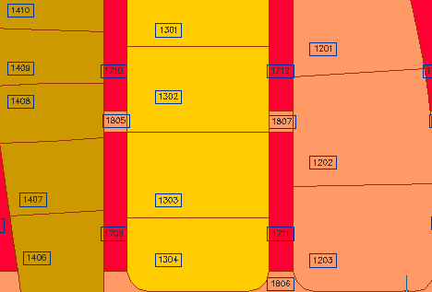 | - יש לחלק את כל תחום התכנית במצב המוצע (כפי שמגדיר הקו הכחול) לתאי שטח, כך שהם ימלאו את כל תחום התכנית, כמו "פאזל". יש לוודא שאף תא שטח אינו חופף לתא שטח אחר, שכל תאי השטח יחד מכסים את כל תחום התכנית, ולא חורגים ממנו.  לכל תא שטח יש לקבוע מספר ייחודי. אין לקבוע מספר זהה לשני תאי שטח. ניתן להשתמש במספר+אות.  שימו לב ! במקרה של היווצרות "איים" בתוכנית (תא שטח אחד שמוכל בתא שטח אחר), יש להוסיף קווים מלאכותיים על מנת לבטל אותם)

  - לכל תא שטח יש לקבוע את יעוד הקרקע שחל בו. יש לבחור אותו מתוך אחד הסוגים הבאים:
  - יעוד קרקע רגיל (מגורים, תעשיה, דרך מוצעת וכד') – ראו בסעיף 6.1 להלן.
  - יעוד קרקע מעורב (מגורים ומסחר, מסחר ותעשיה וכד') – ראו בסעיף 6.2 להלן.
  - יעוד קרקע מתוך תכניות ארציות ומחוזיות (שמורת טבע לפי תמ"א 8, אזור מטרופוליני וכד') – יש לפנות לאתר מבא"ת 2006.

4.4.2 סימונים נוספים (ישויות נקודתיות וקוויות)

  - ניתן לצייר ישויות (סימונים) מעל יעודי הקרקע, כגון: דרך לביטול, שטח עתיקות, סימבול לבית כנסת וכד'.
  - אם קיים מידע בנוגע לסימון, כגון: קו בניין, רוזטה וכד' יש לרשום אותו במקום המתאים בסימון.
  - סימונים אלה יכולים לחרוג מעבר לקו הכחול, במידת הצורך, כגון: סימון רדיוס מגן, קו בנין של מבנה סמוך.
  - מיקום הצביעה יחסית לקו עצמו: לגבי כל הקווים, למעט הקו הכחול – ממרכז הקו לצדדים. הקו הכחול – מהקו החוצה.

4.4.3 יעוד קרקע מעורב

שם יעוד מעורב
שמו של יעוד קרקע מעורב יורכב משמות היעודים המרכיבים אותו עם ו' החיבור ופסיקים ביניהם לפי סדר ההופעה שלהם בטבלת היעודים.
דוגמא:
יעוד מעורב המורכב ממשרדים, מסחר, מגורים יירשם בכל מקום בתכנית כ:
מגורים, מסחר ומשרדים

סימון יעוד מעורב
- יעוד מעורב ייצבע לפי שני היעודים המרכיבים אותו, בהתאם לתבניות 7, 8, 9 (ראו תבניות בסעיף 5.5 להלן וכן דוגמאות צביעה בסעיף 6.2 להלן).
- אם היעודים המרכיבים הם שלושה, ייצבע היעוד בשלושה צבעים, לפי סדר ההופעה של היעודים בטבלת היעודים, מימין לשמאל.
- יעודים מעורבים שמורכבים מ-4 יעודים או יותר יצבעו באופן זהה.
- פירוט נוסף בנושא יעודים מעורבים, ראו בחלק א' בסעיף "הוראות לעניין יעודי קרקע - הסבר".

4.4.4 יעודים תלת מימדיים

מימוש יעוד מעל יעוד
יעוד מעל יעוד ימומש במצב בו קיים יעוד ראשי במקרקעין וחוצה אותו (בעל או בתת הקרקע) יעוד נוסף, שבדרך כלל חוצה מספר מגרשים שונים, ואין בין היעוד הראשי לבין היעוד החוצה אותו קשר פונקציונלי.

דוגמאות: מנהרה מתחת לשכונת מגורים, קו תשתית חוצה אזור, גשר עילי להולכי רגל מעל אזור תעסוקה, וכד'.

סימון יעוד מעל יעוד
תאי השטח בהם עובר יעוד אחר (בעל או בתת הקרקע) יסומנו בהתאם ליעוד הקרקע הראשי ועל – גבי היעוד הראשי יסומן היעוד האחר כסימון קווי נוסף מעליו.

דוגמאות:
- אזור מגורים שמתחתיו מנהרה – ייצבע כמו "מגורים".
- אזור תעסוקה שמעליו גשר להולכי רגל – ייצבע כמו "תעסוקה".

התחום בו עובר היעוד בעל או בתת הקרקע יסומן כישות קווית סגורה. סימון ישות קווית הזו אינו יוצר תאי שטח חדשים.

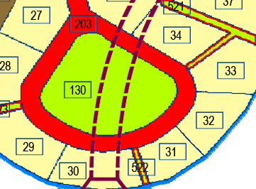
דוגמא:
סימון מנהרה מתחת לדרכים, מגורים ושטח ציבורי פתוח.

5. הנחיות לשרטוט ממוחשב

5.1 כללי

- פרק זה יפרט את מהותם ושמותיהם של הקבצים שישמשו לבניית התשריט. אין להשתמש בקבצים נוספים !
- יש לוודא תאימות מלאה בין העותק "הקשה" (על גבי נייר) שנמסר למוסד התכנון לבין העותק הממוחשב. בכל הגשה חוזרת של התכנית למוסד התכנון – יש להגיש קבצים תואמים.
- יש להשתמש בגופנים מאתר מבא"ת 2006. כיוון שנפוצות מספר גרסאות של גופנים אלה, יש להשתמש רק בגופנים שניתנים להורדה באתר. אין להשתמש בגופנים נוספים !
- קובץ המדידה יהיה ברשת ישראל שבתוקף, וכך גם כל קבצי המצב המוצע.
- יש להגיש את כל הקבצים במחיצה אחת, ללא תת מחיצות.

5.2 קבצי עזר להורדה באתר מבא"ת 2006

- באתר מספר קבצי דוגמא לקובץ ראשי. יש לבחור אחד מהם, לפי מבנה התשריט הרצוי.
- קובץ Mavat.Lin – קובץ שרות לתכנת אוטוקאד המכיל את הגדרת סוגי הקווים לשימוש במבנה האחיד. את הקובץ ניתן להוריד מאתר האינטרנט של מבא"ת 2006.
- קובץ Mavat.Ctb – קובץ שרות המכיל את הגדרת הצבעים והקווים למדפסת. את הקובץ ניתן להוריד מאתר האינטרנט של מבא"ת 2006. קובץ CTB איננו מוגבל לסוג מסוים של פלוטר או מדפסת.
- טבלאות יעודי קרקע.
- בלוקים מוכנים לשימוש.

5.3 שמות הקבצים

התחילית תורכב מתרגום מספר התכנית לאותיות לטיניות ומספרים עוקבים, ללא לוכסן, בהתאם לטבלה שלהלן:

ת | ש | ר | ק | צ | פ | ע | ס | נ | מ | ל | כ | י | ט | ח | ז | ו | ה | ד | ג | ב | א
t | x | r | q | z | p | e | s | n | m | L | c | y | w | k | j | v | h | d | g | b | a

דוגמאות: ג/ 1234 יתורגם ל g1234.
מח/34 יתורגם ל mk34.
לתכנית שטרם נקבע מספר, ניתן להשתמש בכל זיהוי עקבי אחר, כגון:
Index_hhh.dwg survey_hhh.

5.4 סדר הקבצים להגשה

- התשריט מורכב ממספר קבצים שמתארחים בקובץ ראשי (מארח) אחד.
- על מנת להבטיח הדפסה נאותה של התשריט, יש להכניס (Draw Order) את הקבצים המתארחים לקובץ הראשי לפי הסדר שלהלן.

קובץ ראשי (מארח)
קובץ צביעת יעודי קרקע
קובץ מפת המדידה
קובץ גושים וחלקות
קובץ קו כחול
קובץ ישויות פוליגוניות, ישויות קוויות וישויות נקודתיות
קובץ תאי שטח

5.5 תבניות למילוי שטחים

  - כיוון הרשתות בתבנית יהיה תמיד ביחס לראש המפה, לא קשר לצורת תא השטח / הישות הקווית הסגורה.
- כאשר אותו סימון חל בתאי שטח סמוכים, יש לצבוע את התבנית כך שהקווים שמרכיבים אותה יהיו רציפים.

ראו טבלת יעודי הקרקע לענין תבניות מילוי שטחים.
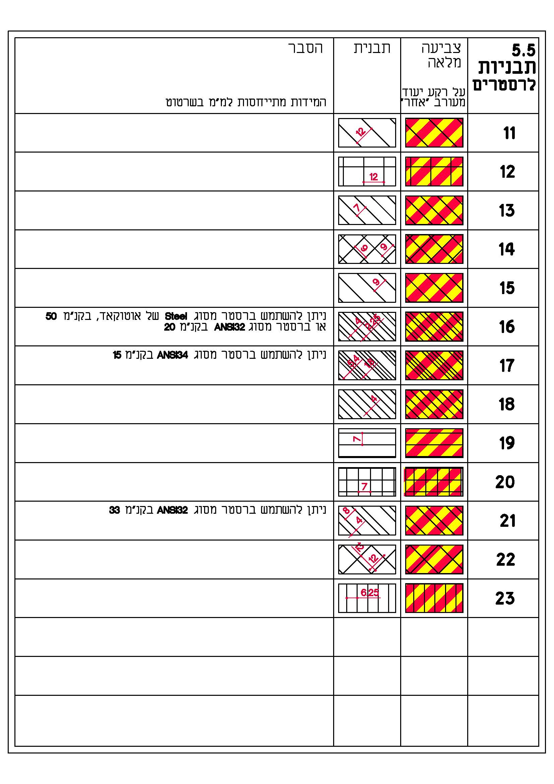
5.6 קבצים לעריכת התשריט

הוראות | שכבות | שם קובץ | מהות הקובץ
- הקובץ מכיל את כל הפרטים הגרפיים כגון: כותרות, טבלאות, מקרא למצב מאושר ומצב מוצע, חצי צפון, קנה מידה.  - הקובץ מכיל XREF לכל הקבצים המפורטים להלן. | ניתן להשתמש בכל שם שכבה. | Index_g1234.dwg | קובץ ראשי
ניתן להשתמש בתמונה. | ניתן להשתמש בכל שם שכבה. | Sviva1_g1234.dwg  או  Sviva1_g1234.jpg | תרשים סביבה כללית
ניתן להשתמש בתמונה. | ניתן להשתמש בכל שם שכבה. | Sviva2_g1234.dwg  או  Sviva2_g1234.jpg | תרשים סביבה קרובה
תרשימים נוספים, לפי הצורך. | ניתן להשתמש בכל שם שכבה. | Other1_g1234.dwg  Other2_g1234.dwg  וכן הלאה | תרשימים נוספים
תמונות נוספות כגון: לוגו, צילום אויר וכד' לפי הצורך. |  | Pic1_g1234.jpg  Pic2_g1234.jpg  וכן הלאה | תמונות נוספות
 | ניתן להשתמש בכל שם שכבה. | Meushar_g1234.dwg או meushar_g1234.jpg | מצב מאושר
- הקובץ יוגש ברשת ישראל שבתוקף.  - יש להפוך את המידע המגיע מהמודד לשחור ולאפור.  - מפת המדידה יכולה לחרוג, אם נדרש, מהקו הכחול. | המודד ישתמש בשכבות של מפרט 827.1 במהדורתו כפי שמפורסם באתר מבא"ת 2006. | Survey_g1234.dwg | מפת המדידה
- גוש ייצבע בשחור  - חלקה תיצבע באפור  - בלוק הגוש מכיל מספר גוש, וסוג הגוש  - בלוק החלקה מכיל מספר גוש ומספר חלקה  - יש להגיש את פוליגון הגוש ופוליגון החלקה כפוליגונים סגורים, והם יכולים לחרוג מעבר לקו הכחול. | המודד ישתמש בשכבות של מפרט 827.1 במהדורתו העדכנית, בהתאם לתקן שיפורסם באתר מבא"ת 2006.  לגבי שמות הבלוקים והשכבות של הגושים והחלקות – ראה מפרט 827 המפורסם באתר המבאת. | Parcel_g1234.dwg | גושים וחלקות
 | שכבת Pgvul1 - קו כחול אמיתי  שכבת Pgvul2- קו כחול לתצוגה | gvul_g1234.dwg | קו כחול
- מלאו את קווי המתאר של תאי השטח בהתאם ליעוד הקרקע שחל בהם ב – HATCH תוך שימוש בטבלת היעודים. צפיפות הקווים צריכה להיות כזו שלא ייראו הקווים הלבנים בהדפסה!  - שמות כל שכבות המילוי של יעודי הקרקע יתחיל באות H.  - יעוד רגיל – צבעו כל אלמנט ביעוד בשכבה שמוגדרת עבורו בטבלת היעודים בסעיף 6.1 להלן:  - צבע יסוד A(CODE)H.  - קו תוחם בצבע נוסף (אם קיים) B(CODE)H.  - צבע נוסף (אם קיים) – B(CODE)H.  לדוגמא: מגורים ד' – קוד 140  - צבע יסוד H140A  - קו תוחם H140B  - יעוד מעורב – צבעו כל יעוד בשכבה שלו, לפי טבלת יעודי קרקע מעורבים בסעיף 6.2 להלן.  לדוגמא: מגורים, מסחר ותעסוקה – קוד 1050  - צבע יסוד (מגורים) H1050A  - צבע נוסף (מסחר) H1050B  - צבע שלישי (תעסוקה) H1050C  יעודים מתכניות ארציות ומחוזיות – צבעו יעודים בשכבות לפי המוגדר באתר מבא"ת 2006. | שכבות למילוי יעודי הקרקע, מוגדרות בהתאם לטבלאות יעודי קרקע בסעיף 6.1 להלן.  מספר שכבת הצביעה – תואם לקוד היעוד.  לדוגמא:  H010A – צבע יסוד ליעוד מגורים שהקוד שלו 10.  H020A – צבע יסוד ליעוד מגורים א' שהקוד שלו 20.  וכן הלאה. | PlanhA_g1234.dwg  אופציונלי:  PlanhB_g1234.dwg | צביעת יעודי קרקע

שימו לב ! אם יש צורך בכך, ניתן להגיש את צביעת יעודי הקרקע בשני קבצים: PlanhA_g1234.dwg ו - PlanhB_g1234.dwg , ובכך להפריד את צביעת צבעי היסוד של כל יעוד קרקע מצביעת הצבעים הנוספים.

הוראות | שכבות | שם קובץ | מהות הקובץ
- חלקו את תחום התכנית לתאי שטח.  - שימו לב לדרישות הבאות:  - כל תא שטח יהיה פוליגון סגור.  - לא תהיה חפיפה בין הפוליגונים.  - לא יהיה תחום בתוך הקו הכחול שאינו שייך לתא שטח כלשהוא – ואפילו קטן.  - כל תא שטח יהיה ממוספר, ללא חפיפה במספרים. רצוי להפריד בין מספרי תאי שטח מסוגים שונים. כגון: 1-100 עבור "דרכים", 101-200 עבור "מגורים" וכד'.  - מספרי תאי השטח אינם חייבים להיות רציפים.  - מספר תא שטח יכול להופיע עם אות לועזית, במקרה של 2 תאי שטח במגרש אחד, כגון: 10a, 10b.  - במקרה שנוצרו "איים" בתכנית – יש לבטל אותם.  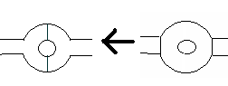 | יש לשרטט את תאי השטח בשכבה Pcell.  אם נוח יותר לשרטט במספר שכבות, ניתן להשתמש גם בטווח השכבות: Pcell1-pcell4 | Plan_g1234.dwg | תאי שטח
- שבצו בלוק בכל מרכז תא שטח. את הבלוק יש לקחת מספריית הבלוקים מאתר המבא"ת 2006 או מטבלת היעודים.  - בכל בלוק בצעו כלהלן:  - רשמו את מספר תא השטח. ניתן להשתמש במספר+אות. אין להשתמש באותו מספר פעמיים. אם מספר תא השטח מורכב גם מאות, יש לרשום את המספר בשדה המספר , ובשדה האות יש לרשום את האות, אם נדרש.  - רשמו את קוד היעוד החל בתא השטח מתוך אחת הטבלאות הבאות:  - טבלת יעוד קרקע רגיל – ראו בסעיף 6.1 להלן.  - טבלת יעוד קרקע מעורב – ראו בסעיף 6.2 להלן.  - יעוד קרקע מתוך תכניות ארציות ומחוזיות – לפי המוגדר באתר מבא"ת 2006. | בלוק CellNo בשכבת ScellNo | Plan_g1234.dwg | תאי שטח

הוראות | שכבות | שם קובץ | מהות הקובץ
עבור ישויות קוויות ופוליגונליות:  בכל שכבה מוגדרים הצבע וסוג הקו של הישות אשר תוצג באותה שכבה.  עבור ישויות נקודתיות:  - יש להשתמש בספריית הבלוקים מאתר מבא"ת 2006.  - יש למלא את שדות המידע הנילווה של כל ישות, במידת הצורך – כגון: ברוזטה.  הישויות יכולות לחרוג מתחום הקו הכחול, במידת הצורך. | ישויות פוליגוניות – השכבות מוגדרות בהתאם לטבלת ישויות פוליגוניות שבסעיף 6.3 להלן, כגון:  דרך לביטול – בשכבת Pbitul  שטח עתיקות – בשכבת Patikot | Entity_g1234.dwg | ישויות פוליגוניות, קוויות ונקודתיות
 | ישויות קוויות – השכבות מוגדרות בהתאם לטבלת ישויות שבסעיף 6.4 להלן, כגון:  חזית מסחרית – בשכבת Licomfront  קו חוף – בשכבת Lihof | Entity_g1234.dwg | ישויות פוליגוניות, קוויות ונקודתיות
 | ישויות נקודתיות – השכבות מוגדרות בהתאם לטבלת ישויות נקודתיות שבסעיף 6.5 להלן,  כגון:  רוזטה – סמל ROZETA שבשכבת SROZETA.  מבנה לשימור – סמל Shimur  בשכבת Symbols | Entity_g1234.dwg | ישויות פוליגוניות, קוויות ונקודתיות

שימו לב ! ישנם מקרים בהם אותם סימונים מופיעים הן במפת המדידה (כגון: קו מתח גבוה קיים) והן במצב המוצע (כגון: קו המתח שמהווה חלק מהמצב המוצע, ועדיין איננו מאושר ו/או קיים בשטח). במקרים אלה יש לשרטט כל סימון בהתאם למקור הנתונים שלו. לפיכך, במקרה הראשון מדובר על אלמנט קיים בשטח ולכן הסימון יהיה לפי מפרט 827, ובמקרה השני מדובר על אלמנט מתוכנן ולכן הסימון יהיה לפי מבא"ת.

5.7 הנחיות מחשוב

5.7.1 כללי

- קובץ תאי השטח, קובץ צביעת יעודי קרקע וקובץ ישויות פוליגוניות, ישויות קוויות וישויות נקודתיות, הם הקבצים החשובים ביותר, נדרש להשקיע את מירב המאמץ בבניה נכונה שלהם.
- יש להשתמש במספרי הישויות שבטבלאות הסימונים שבסעיף 6 להלן. שימוש במספר ישות שאינו קיים יגרום לדחיית הקובץ.
- אין להשתמש בשכבה שיועדה לשרטוט ישות מסוימת, עבור ישות אחרת.
- כל המופעים של אותה ישות ישורטטו באותה שכבה.
- יש למלא את שדות המידע הנלווה לבלוקים, כגון: רוזטות, גושים וחלקות.

5.7.2 ישויות קוויות וישויות פוליגוניות

- יש להקפיד על סגירת הקווים בקודקודיהם.
- יש להקפיד שלא יהיו Over Shoots ו Under Shoots.
- יש להימנע מלמקם נקודות מיותרות על הקווים (Pseudo Nodes).
- יש להקפיד שקו לא יחצה את עצמו (Self Crossing).
- יש להקפיד שלא ייווצרו "איים", כגון: תא שטח אחד שמוכל בתא שטח אחר. יש להוסיף קווים מלאכותיים על מנת לבטל אותם.

5.7.3 CAD

  - יש להשתמש בגרסת CAD 14 ומעלה.
  - אין להשתמש בישות מסוג Point.
  - יש להשתמש בקווים מסוג Poly Line או LW Poly Line.
- יש להשאיר את שכבה 0 ואת שכבת Defpoints ריקות.
- יש להגדיר את הישויות השונות כ – By Layer בלבד.

